Dossier de presse

LA CÔTE BELGE

littoral vitaminé

automne et fin d’année 2019
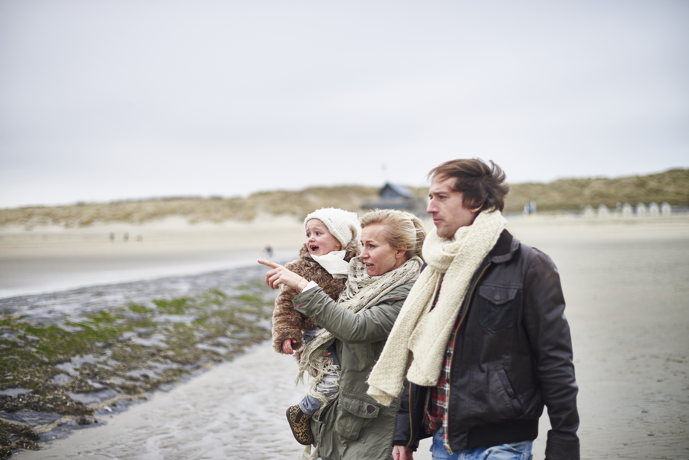
  - Inspirez et expirez… profondément…

  - Le Littoral plaît aux jeunes et aux moins jeunes, surtout en automne. De Knokke-Heist à La Panne, de l’aube aux petites heures de la nuit… il y a toujours quelque chose à y faire ! Raison de plus pour y prévoir un petit séjour en automne. À elle seule, la vue sur mer phénoménale recharge les batteries. Que vous optiez pour des loisirs actifs, des bonnes tables, la flânerie ou tout simplement le farniente… le Littoral est une destination fantastique pour toutes les vacances, longues ou courtes. Un séjour à la Côte fait toujours du bien, surtout si vous suivez ce conseil : dénichez un beau petit coin avec vue sur mer, prenez le temps de contempler l’eau, inspirez et expirez profondément, détendez-vous et… soyez heureux !

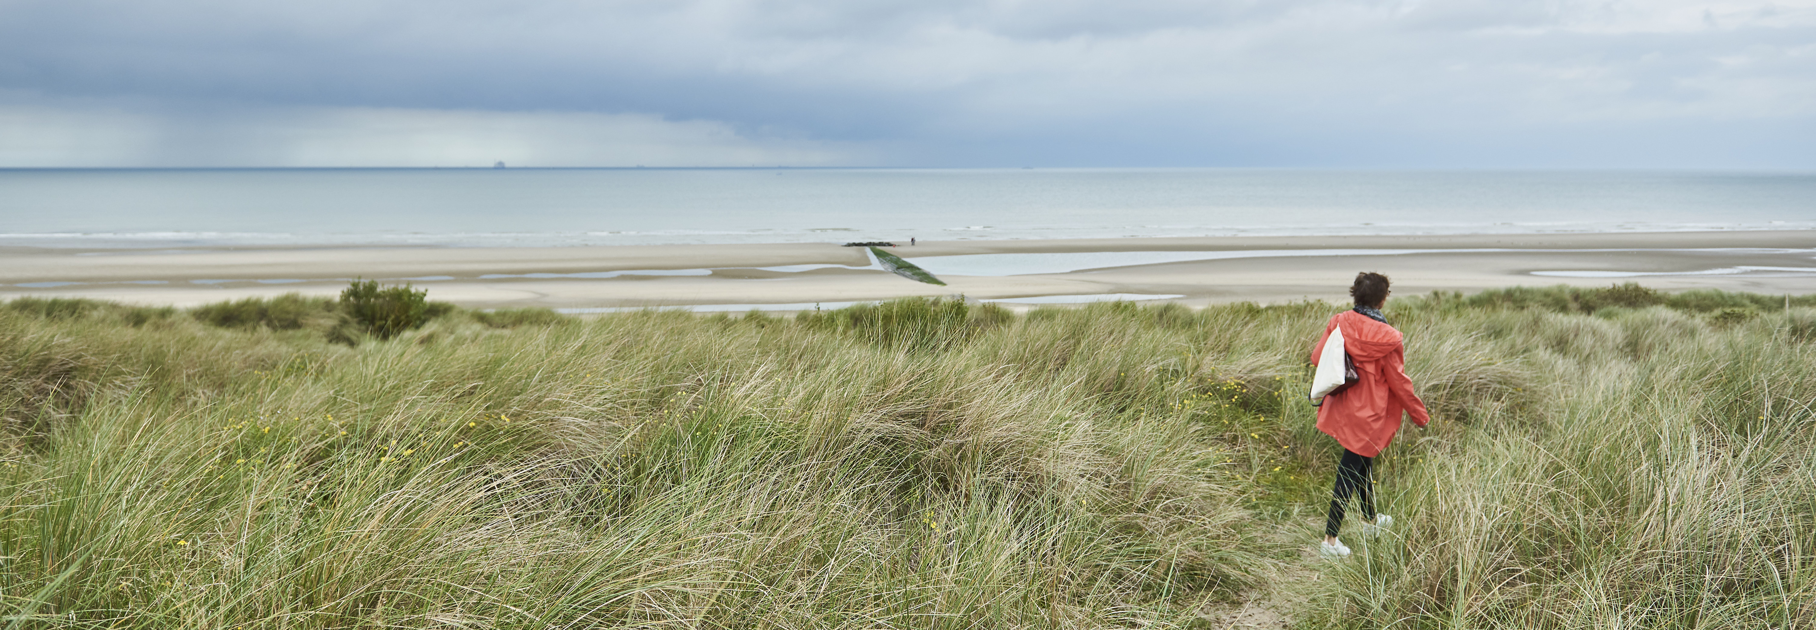

  - Thèmes de ce dossier de presse

  - Littoral vitaminé : sur et le long de l’eau
  - Les Saveurs du Littoral
  - Mi-semaine à la mer
  - Promenades d’automne et d’hiver
  - Se promener avec son chien au Littoral
  - Le nec plus ultra pour la fin de l’année
  - Nouveautés au Littoral
  - Nouvelles adresses à la mer

LITTORAL VITAMINÉ (sur et le long de l’eau)
Bonne nouvelle pour ceux qui pensaient qu’il n’était possible de s’activer sur la plage et en mer qu’en été ! Cet automne aussi, vous pourrez profiter de l’énergie de la mer. Déjà songé à une initiation à la voile ? Montez à bord, avec ou sans expérience, et vivez une expérience inoubliable. Vous préférez être un peu plus au sec ? Pourquoi ne pas vous laisser tenter par une initiation au char à voile ou au kite ? Passez vite par un club pour vous informer, prenez part à une session d’entraînement et découvrez quel type de sportif vous êtes.

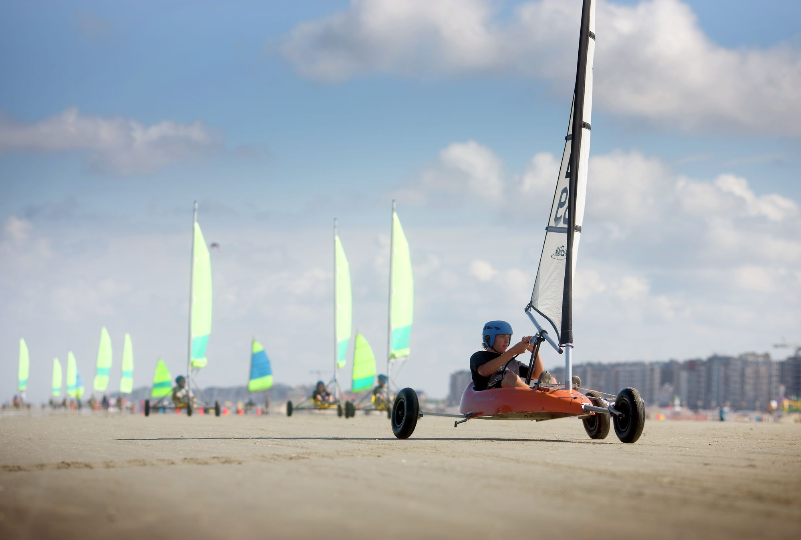

En savoir plus sur les activités sur la plage et en mer :

www.lelittoral.be

Les saveurs du littoral
Les produits durables et locaux de la mer du Nord sont au centre de la campagne ‘Les Saveurs du Littoral’. Le Littoral est une excellente destination pour tous les amateurs de la gastronomie de la mer du Nord, qu’ils viennent de Belgique ou de l’étranger. Cette réputation, le Littoral la doit notamment aux pêcheurs belges, qui chaque jour partent de Nieuport, Ostende et Zeebrugge pour ramener à terre des produits frais de la mer, que des chefs renommés mettent ensuite à la carte. ‘Du bateau à l’assiette’ est le slogan très parlant de cette campagne, une initiative de Westtoer et de la province de Flandre occidentale.
Reportages
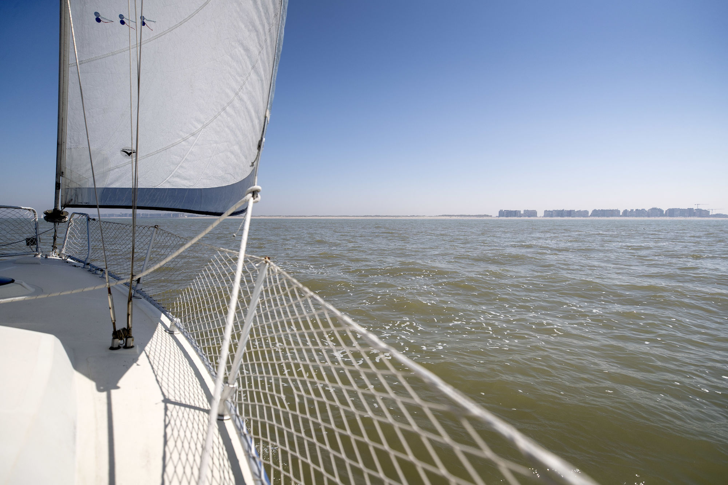
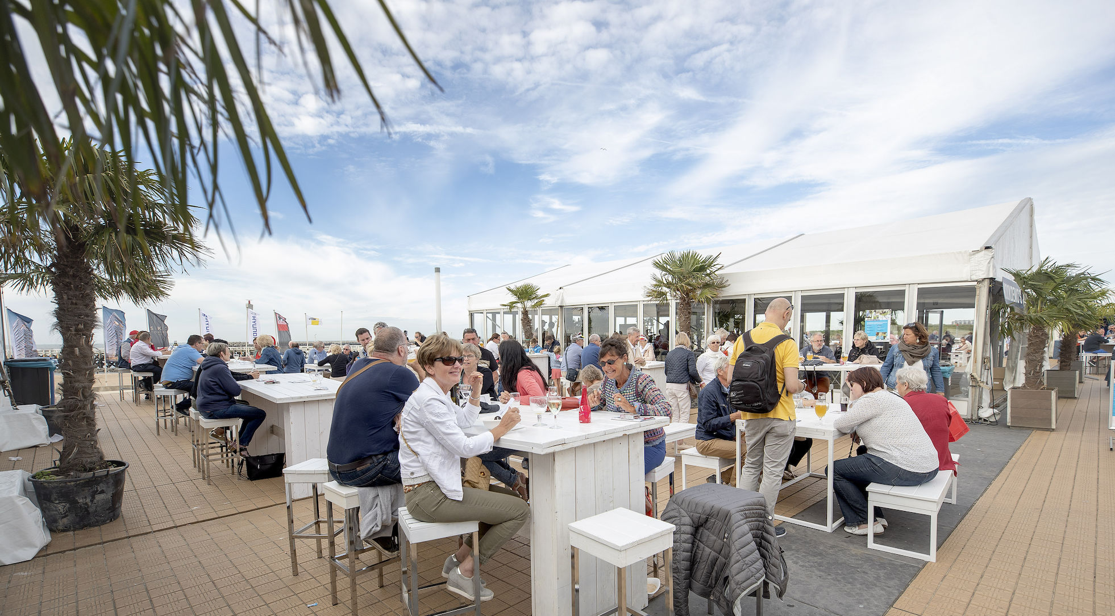

L’agenda des délices
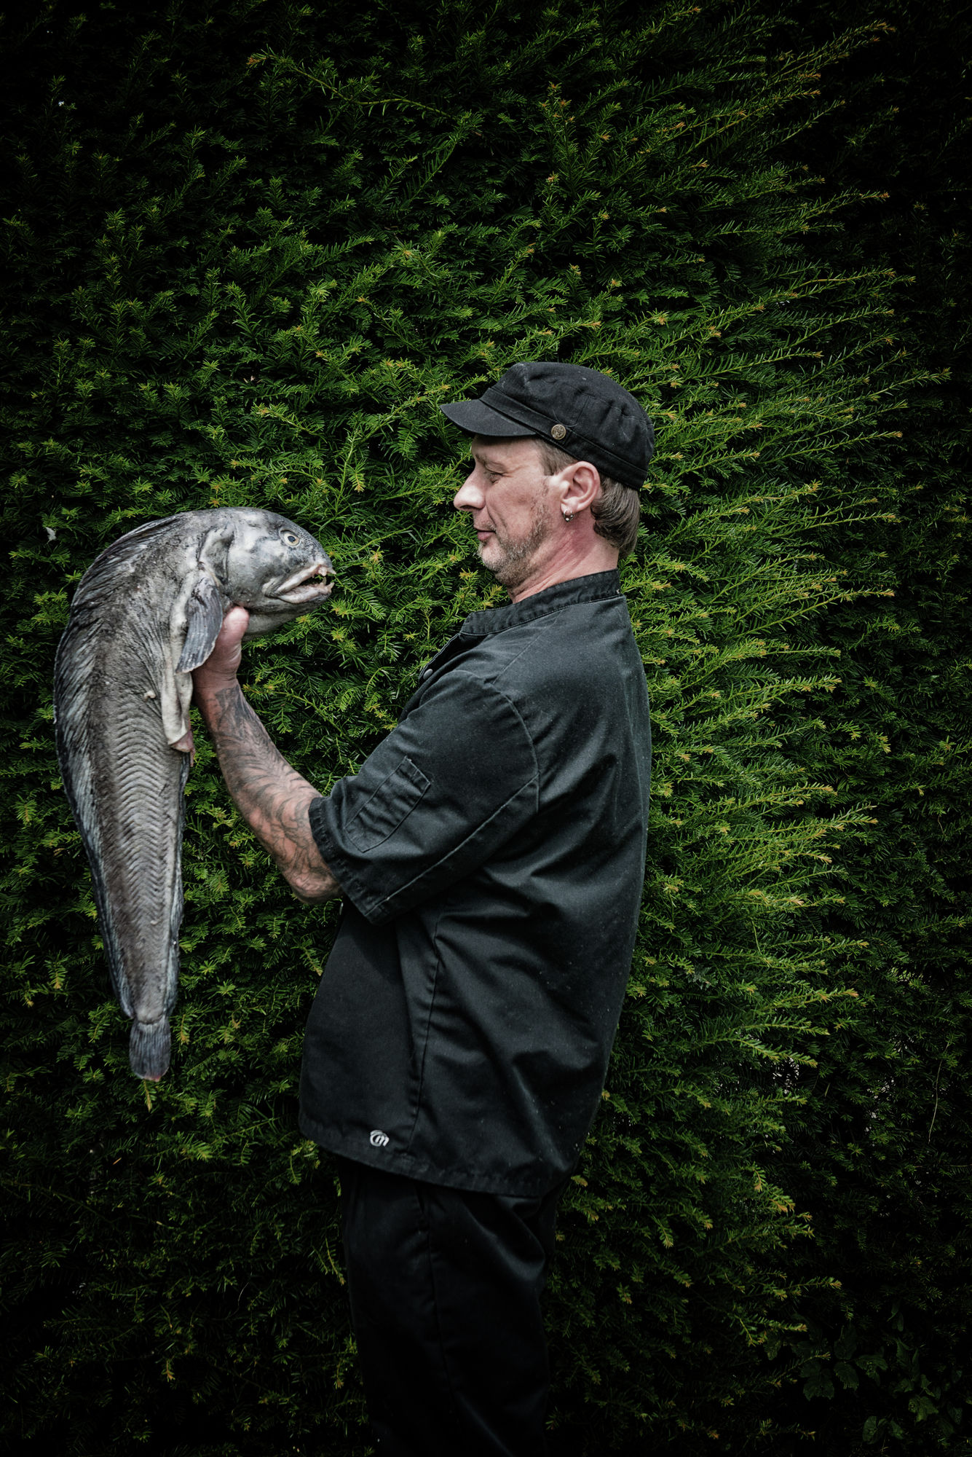
NorthSeaChefs
Les chefs
racontent
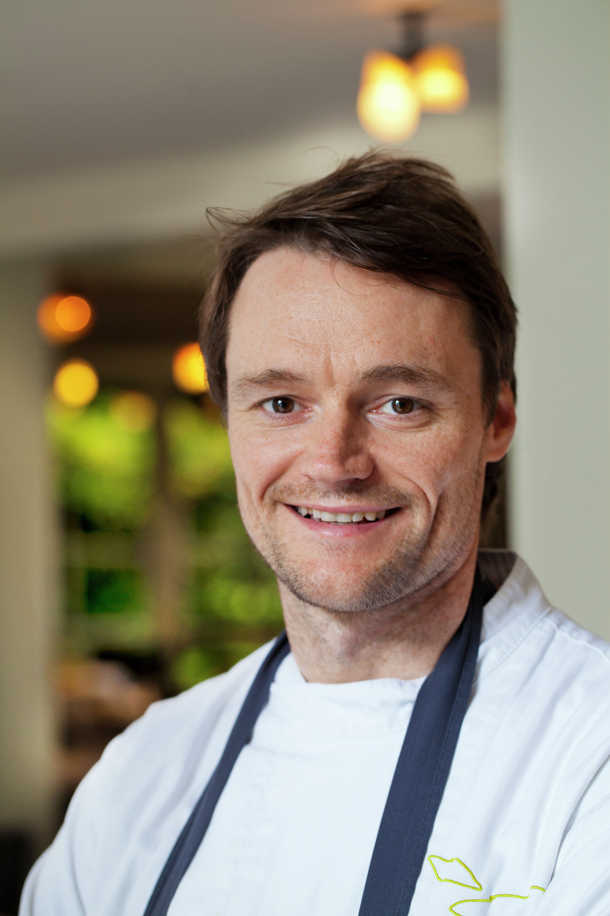
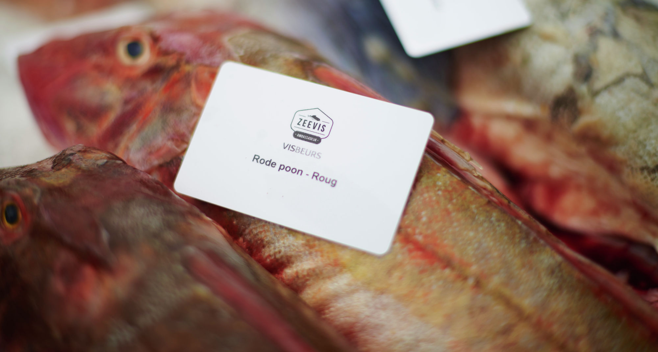

Calendrier du poisson

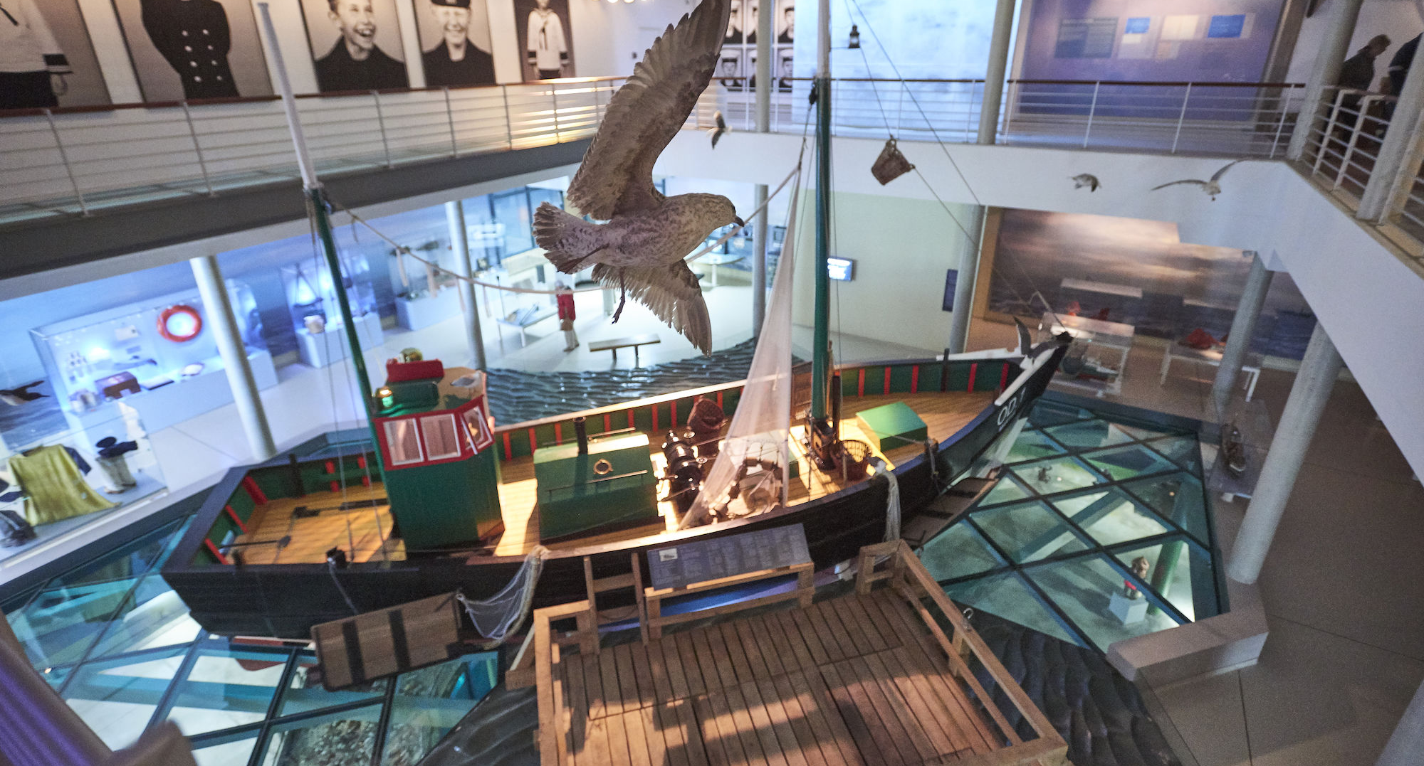

Vie maritime

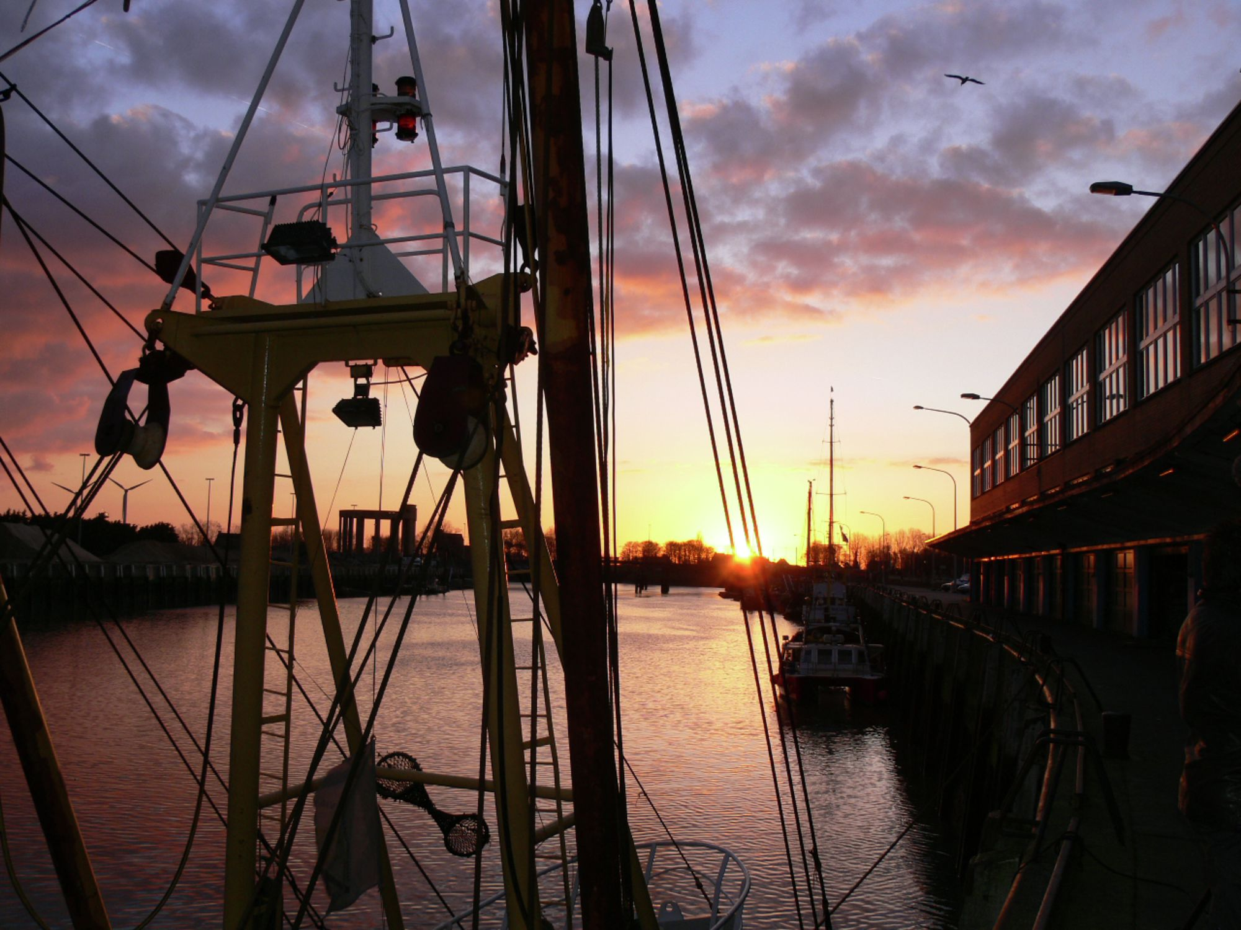
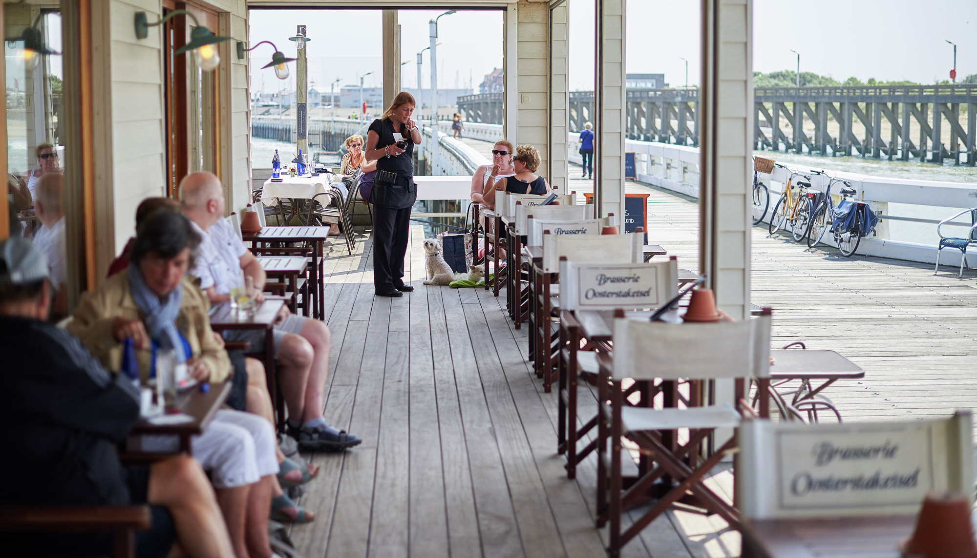

Pêche
Adresses salées et sucrées

www.saveursdulittoral.be

Les Saveurs du Littoral

4 x LES SAVEURS DU LITTORAL
DÉCOUVREZ le littoral
La pêche, les pêcheurs belges et la gastronomie de la mer du Nord sont inscrits dans l’ADN du Littoral. La campagne ‘Les Saveurs du Littoral’ encourage un large public à les découvrir. Les produits de la mer du Nord y occupent une place centrale. Mais l’atmosphère maritime, les différentes initiatives touristiques et l’expérience de la mer font également intrinsèquement partie du concept ‘Les Saveurs du Littoral’.
GRANDES ET PETITES ADRESSES
Le Littoral compte des dizaines de grandes et petites adresses qui mettent le poisson frais de la mer du Nord au menu. Pour ‘Les Saveurs du Littoral’, une collaboration intense a été mise en place avec le secteur de la pêche et les nombreux chefs du Littoral : ils sont les ambassadeurs qui racontent jour après jour une nouvelle histoire unique.
NOS PÊCHEURS
L’action met en corrélation la gastronomie régionale et le poisson durable de la mer du Nord, capturé surtout par des pêcheurs belges. La chaîne courte est aujourd’hui devenue un concept à part entière. Nos pêcheurs sont des cas d’école de ce mode de fonctionnement. ‘Les Saveurs du Littoral’ rend hommage au travail et à la vision de nos pêcheurs, et le soutien qui leur est offert dote l’action d’une dimension supplémentaire.
DE LA MER DU NORD
Stéphane Buyens, chef deux fois étoilé de l’Hostellerie Le Fox à La Panne : « Je n’ai pas de poisson préféré, du moment qu’il est frais et qu’il provient de la mer du Nord. ».

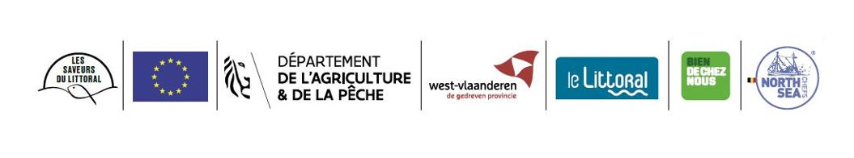

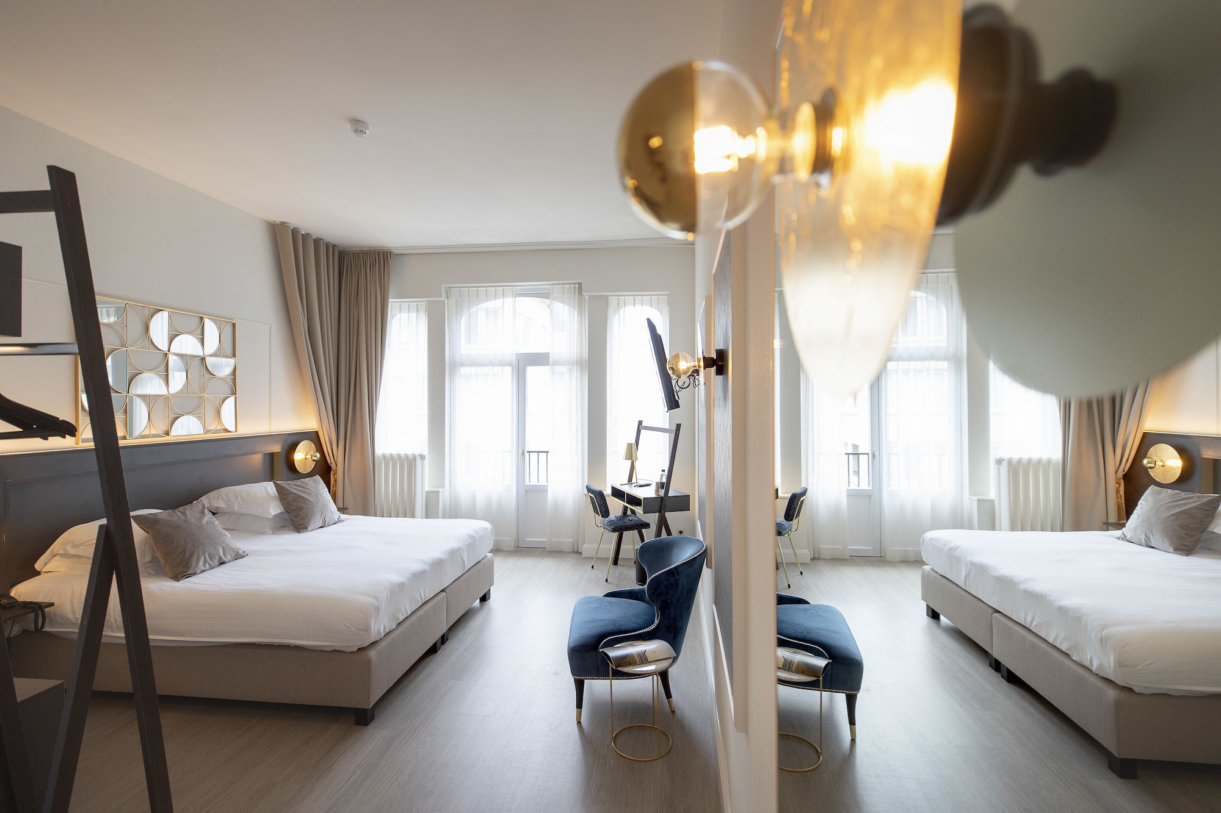
NOUVEAU : MI-semaine au littoral
Le Littoral est une merveilleuse destination tout au long de l’année. La mer a beaucoup de charme en automne aussi. Et grâce à la nouvelle offre ‘Mi-semaine à la mer’, vous pouvez en profiter pleinement.
Si vous réservez un mi-semaine dans l’un des hôtels participants, vous pourrez séjourner à un prix très avantageux au Littoral. Vous passerez en effet trois nuits pour le prix de deux (en mi-semaine). Les hôteliers se feront un plaisir de vous donner tous les conseils utiles pour que votre séjour soit encore plus agréable. Une bonne petite adresse, un lieu unique à découvrir, les plus chouettes activités… vous n’aurez pas le temps de vous ennuyer pendant vos vacances.

CINQ CONSEILS POUR UN MI-SEMAINE EN AUTOMNE :
- LA VIE ACTIVE : Se promener de La Panne à Knokke-Heist ou inversement ? Faites la randonnée du Littoral. Les points de jonction vous guident le long de la plage, dans les dunes, d’une station balnéaire à l’autre. Les amateurs de sports nautiques seront également comblés à la mer cet automne. Une activité spéciale à faire ou à voir : le char à voile à marée basse. Sensations garanties ! Pour les débutants aussi. Vous pourrez notamment affronter le vent en char à voile sur la plage de La Panne.

- BIEN MANGER : Le Littoral est un paradis gastronomique, regorgeant de bonnes petites et grandes adresses. Les produits frais de la mer du Nord sont des trésors très convoités. Régalez-vous des classiques comme la tomate-crevettes ou les croquettes aux crevettes, ou laissez-vous surprendre par des poissons moins connus comme le merlu, le mulet ou le flet.

- SHOPPING À LA MER : Les belles avenues, rues et places sont légion à la mer. De nombreux créatifs et fashionistas y tiennent boutique. Ostende, Nieuport et Knokke-Heist font partie du gratin de la Flandre. On peut y faire du shopping même le dimanche. Et la mer n’est jamais loin…

- SE REFAIRE UNE SANTÉ : Le Littoral est la destination idéale pour recharger ses batteries en automne. Se balader sur la plage, le nez au vent, c’est s’offrir une cure de vitamines gratuite. Conseil : profitez des bienfaits combinés d’une longue promenade sur la plage et du bon air marin.

- LA MAGIE DE LA MER : Chaque station balnéaire permet de découvrir la vie maritime d’antan et d’aujourd’hui. Quoi que vous fassiez, la magie de la mer est omniprésente. Le Littoral est le seul endroit du pays où l’horizon semble infini. Conseil supplémentaire : allez au bout de l’estacade, face au vent, pour vraiment goûter la mer.

L’offre ‘mi-semaine au Littoral’ : www.lelittoral.be/fr/mi-semaine-au-littoral

promenades d’automne et d’hiver

LA RANDONNÉE DU ZWIN
Si vous pensiez qu’il n’y a qu’au printemps que l’on peut observer des oiseaux au Zwin, vous vous trompez. Vous pouvez y admirer d’innombrables créatures à plumes pendant les mois d’hiver aussi, comme des oies, des canards, des coulis cendrés et bien d’autres espèces encore. Envie de voir des oiseaux ? Faites la randonnée du Zwin, qui vous emmène à la découverte de la région du Zwin. Si vous voulez en savoir plus, rendez-vous au centre des visiteurs du Zwin Parc Nature.
SE RÉGALER À OSTENDE
La promenade ‘Les Saveurs du Littoral’ à Ostende passe par les meilleures adresses de la ville, où déguster du délicieux poisson au Vistrap, un bon verre de whisky ou encore quelque douceur. Il est permis d’avoir l’eau à la bouche et d’être gourmand !
DANS LES DUNES, EN DIRECTION DE LA FRONTIÈRE FRANÇAISE
Flirtez avec la frontière française dans les dunes de La Panne. Au fil de cette promenade très variée, vous découvrirez le quartier Dumont, si pittoresque, et vous aurez peut-être la chance de tomber nez à nez avec un cheval Konik ou une vache des Highlands.
DANS LES BOIS DE DE HAAN-WENDUINE
Une bonne dose de nature et de culture, voilà ce qui vous attend tout au long de cette promenade. Vous traverserez les Duinbossen du Coq et profiterez d’un beau paysage hivernal depuis l’une des plus hautes dunes du Littoral. Ensuite, vous pourrez enfin goûter à la merveilleuse ambiance du Coq, la plus pittoresque des communes balnéaires.
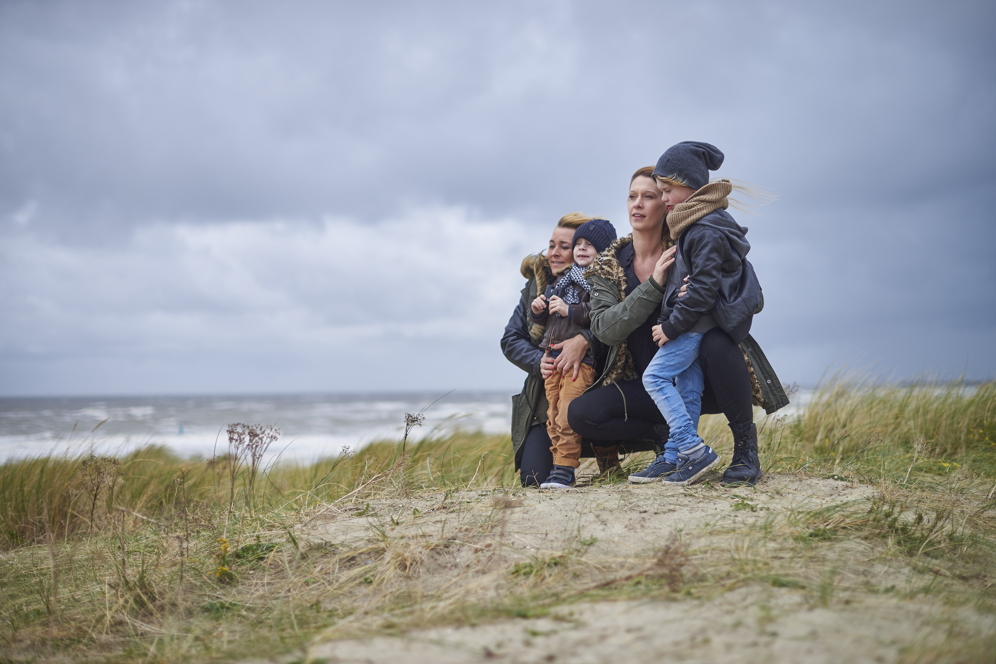

Autres idées de promenade : www.lelittoral.be

se promener avec son chien au littoral

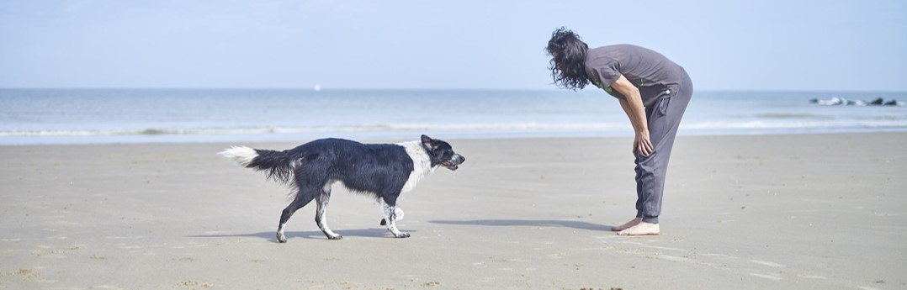

Le Littoral est une région hospitalière. Vous ne serez donc pas surpris d’apprendre que les propriétaires de chiens y sont également les bienvenus. À l’automne, les plages redeviennent totalement accessibles aux chiens et à leurs maîtres. Mais attention : les règles concernant les chiens peuvent varier en fonction des communes et des saisons. Nous avons compilé toutes les informations pour vous sur le site Internet du Littoral.
La plage et les dunes font partie des lieux de promenade préférés des propriétaires de chiens. Leurs fidèles compagnons à quatre pattes peuvent s’y ébattre et s’y défouler à loisir tandis que les maîtres s’offrent une magnifique promenade. En automne et en hiver, les chiens peuvent se promener partout sur la plage, en laisse ou non. Différentes communes balnéaires disposent également de zones de liberté et de parcs pour chiens.

Découvrez la liste sur www.lelittoral.be/fr/avec-le-chien-au-littoral

le nec plus ultra pour la fin de l’année
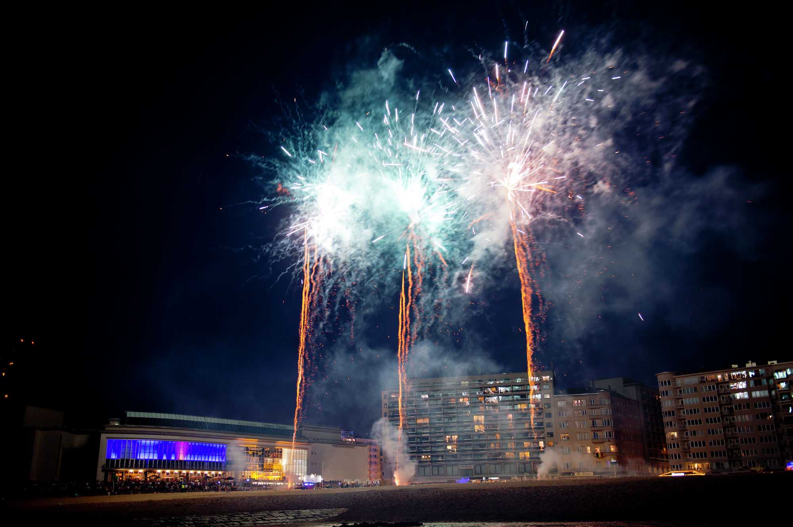
LES BONNES AFFAIRES DE FIN D’ANNÉE AVEC VUE SUR MER
La fin de l’année est pour tout le monde synonyme de course aux cadeaux. Épargnez-vous bien des soucis : allez à la mer. Vous trouverez certainement ce que vous cherchez dans les innombrables rues commerçantes débordant d’inspiration de Noël. Le stress vous envahit quand même ? Faites une pause sur la plage et vous verrez : l’idée géniale viendra toute seule.
FEU D’ARTIFICE PÉTARADANT
3, 2, 1 et feu ! Cette année, ne vivez pas ce compte à rebours dans un fauteuil, chez des amis ou dans le cadre d’une fête. Rendez-vous sur la plage et à minuit, laissez-vous envoûter par la magie d’un magnifique feu d’artifice.
DÎNER AUX CHANDELLES
Vous préférez une soirée romantique à deux pour partager vos bonnes résolutions pour la nouvelle année ? Alors laissez-vous chouchouter dans l’un des nombreux restaurants du Littoral. Pendant la période de fin d’année, des menus succulents et uniques y sont proposés.
LA FÊTE JUSQU’AUX PETITES HEURES
Il n’y a pas d’âge pour danser à la mer. Chaque commune balnéaire organise des tas d’événements à la Saint-Sylvestre, avec de la chouette musique, des décors magnifiques et des comptes à rebours impressionnants. Tenue de soirée très classe, paillettes et glamour, ou plutôt casual ? Qu’à cela ne tienne, il y en a pour tous les goûts.
PLONGEON DANS LA NOUVELLE ANNÉE
Si vous êtes un vrai casse-cou, essayez le plongeon de Nouvel An à Ostende. Revêtus de tenues rigolotes, des milliers de courageux se lancent dans l’eau glacée. Un fameux défi pour entamer l’année. Oserez-vous ? Ou préférerez-vous admirer le spectacle au sec, depuis la plage ?
AGENDA
- Tunnel de lumière (Ostende) – du 29/11/2019 au 05/01/2020
- L’hiver au parc (Ostende) – du 29/11/2019 au 05/01/2020
- Hutte d’hiver (Nieuport) – du 13/12/2019 au 05/01/2020
- Événement d’hiver et patinoire (Blankenberge) – du 14/12/2019 au 05/01/2020
- Patinoire (Koksijde) – du 14/12/2019 au 05/01/2020
- Winter Village (Nieuport) – du 20/12/2019 au 03/01/2019
- Feux de la Saint-Sylvestre et feu d’artifice (Oostduinkerke) – du 30/12/2019
- Feu d’artifice (Saint-Idesbald) – du 31/12/2019
- Feu d’artifice de fin d’année (Ostende) – du 31/12/2019 au 01/01/2020
- Plongeon de Nouvel An (Ostende) – 04/01/2020

Le calendrier complet est présenté sur www.lelittoral.be

Nouveautés au littoral

Expo Arnout Hauben au Zwin
De Bruges à Anvers en passant par les côtes britanniques et les fjords norvégiens : c’est le périple de 5.000 kilomètres que le réalisateur de télévision Arnout Hauben a accompli autour de la mer du Nord. Son aventure a été diffusée pendant dix semaines par la VRT dans le programme ‘Rond de Noordzee’.
Cette émission télévisée a désormais son expo du même nom. 25 panneaux redessinent les contours de la mer du Nord et retracent quelques-unes des expériences exceptionnelles qui ont jalonné le voyage d’Arnout Hauben. Visible encore jusqu’au 28 novembre au centre des visiteurs du Zwin Parc Nature.
Plus d’infos : www.zwin.be

Expo ‘Opération Mer du Nord’ au Seafront Zeebrugge
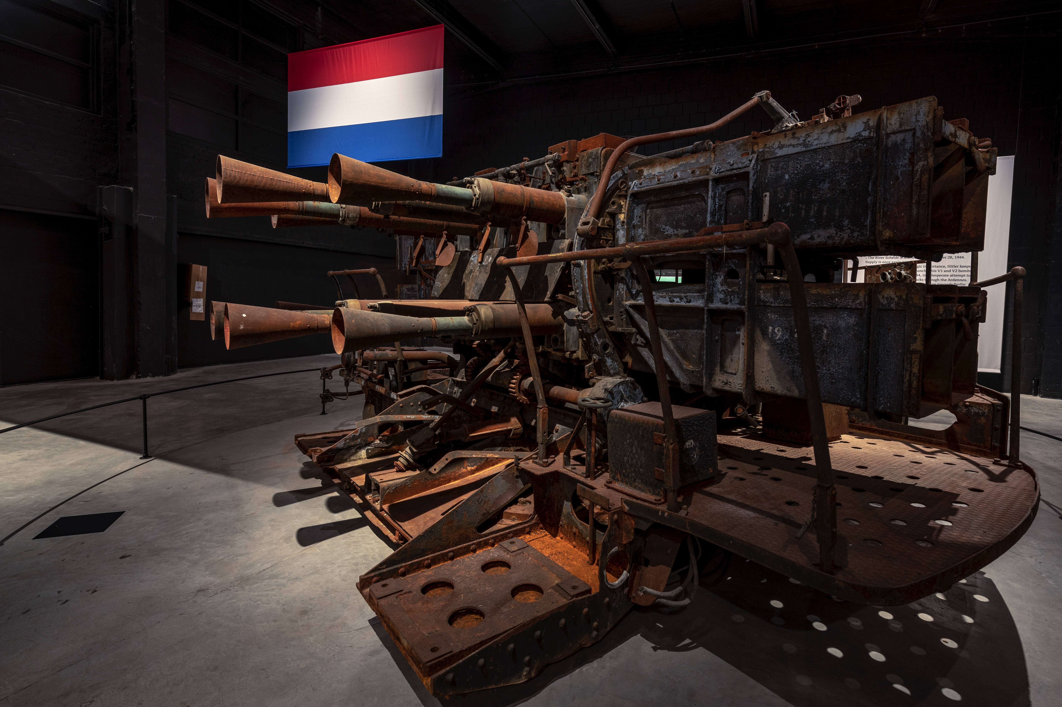
Dans les halles de la vieille minque de Seafront à Zeebrugge est présentée une nouvelle exposition : ‘Opération Mer du Nord 1944-45’. Elle raconte l’histoire de la Libération de l’embouchure de l’Escaut et présente de magnifiques vestiges sous-marins. L’expo revient sur les mois d’octobre et novembre 1944, au moment de la Bataille de l’Escaut. Les visiteurs revivent cet événement historique de la Seconde Guerre mondiale à l’aide de photos, cartes, vidéos et objets originaux. L’exposition cadre dans la campagne nationale ‘Belgium Remembers 44-45’, qui commémore les 75 ans de la Libération de Belgique. ‘Opération Mer du Nord 1944-45’ se visitera jusqu’au 3 janvier 2021.
Plus d’infos : www.lelittoral.be/seafront

Promenade patrimoniale de Saint-Idesbald
Saint-Idesbald (Koksijde-Oostduinkerke) est l’une des stations balnéaires où le tourisme est arrivé relativement tard : jusqu’aux alentours de 1900, les dunes y étaient encore quasiment sauvages, à quelques petites maisons chaulées près. L’environnement idyllique est progressivement devenu un véritable pôle d’attraction pour les artistes de Belgique : Paul Delvaux, le peintre, est sans aucun doute le nom le plus connu. Découvrez les trésors de Saint-Idesbald grâce à cette promenade patrimoniale, qui sera présentée officiellement le 19 octobre 2019.
Plus d’infos : www.lelittoral.be

Nouveautés au littoral

Groen Lint à Ostende
Cet itinéraire cyclable de 35 kilomètres relie les zones vertes et les paysages autour d’Ostende. De surprenantes découvertes vous y attendent, dans des endroits particuliers comme le ‘Park Nieuwe Koers’, avec l’observatoire Astropolis, le parc agricole innovant ‘De Tuinen van Stene’ et les dunes de la rive Est avec l’observatoire ‘Halve Maan’. Vous pédalerez le long du Geuzenbos, des criques d’Ostende et de la réserve naturelle De Zwaanhoek, passerez devant le Spuikom et découvrirez la transformation du quartier urbain ‘Oosteroever’.
Plus d’infos : www.visitoostende.be et www.lelittoral.be

Vélos-partage à La Panne, Koksijde-Oostduinkerke et Furnes
Envie de faire du vélo entre La Panne, Coxyde et Furnes ? Jamais cela n’a été aussi facile qu’avec les 60 nouveaux vélos-partage. Pour les utiliser, il suffit de télécharger l’appli mobile. Les vélos sont proposés à 6 endroits, au niveau des gares ferroviaires de La Panne, de Coxyde et de Furnes, dans le parc municipal de Furnes, à la maison communale de Coxyde et sur la Grand-Place de La Panne. À la fin de votre balade, il vous suffit de laisser le vélo sur l’un des six parkings prévus à cet effet. La première moitié de l’année, tout le monde peut utiliser les vélos gratuitement, moyennant le paiement d’une caution de 29 euros. L’appli permet de voir quel itinéraire vous avez suivi, combien de kilomètres vous avez parcourus, combien de CO² vous avez économisé et combien de calories vous avez brûlées.
Plus d’infos : www.depanne.be et www.lelittoral.be

Nouvelle expo à Duinpanne
Le centre des visiteurs Duinpanne à La Panne est entièrement consacré à la mer du Nord : de la biodiversité aux conséquences de la pollution de nos océans. L’exposition permanente ‘Sea Change’ est une nouveauté : 636 m² de superficie, soit la totalité du bâtiment. L’expo a été conçue pour les écoles et les visiteurs individuels. ‘Sea Change’ ambitionne de faire découvrir chaque année à 20.000 enfants et jeunes toute la richesse de la mer du Nord.
Plus d’infos : www.lelittoral.be

Noordzeetripel aux algues
Le Littoral a une nouvelle bière locale à son actif : la SeaKing Noordzeetripel 8,5%. Une bière on ne peut plus maritime, puisqu’elle contient même des algues ! Elle est disponible en quantité très limitée actuellement dans quelques établissements du Littoral, mais elle connaît un grand succès. La brasserie tourne donc à plein rendement et devrait être en mesure de proposer son breuvage à d’autres endroits cet automne.

Nouvelles adresses à la mer

Restaurant Julien à Nieuport
Gastronomie et atmosphère sont au menu du restaurant Julien. Après avoir exploité la brasserie La Terrasse pendant huit ans, Caro et Wim ont décidé de relever un nouveau défi : un établissement horeca dans leur ville, Nieuport. Ils ont réalisé leur rêve dans un magnifique bâtiment sur le Markt, où ils rendent hommage au grand-père de Wim, Julien.
www.julien-nieuwpoort.be

Charlotte Cake à Blankenberge
Charlotte Cake est une adresse incontournable pour tous les becs sucrés, spécialisée dans les cupcakes, les tartes maison et les pâtisseries. Sur demande, Charlotte prépare également des tartes spéciales ou personnalisées.
www.facebook.com/patisserie.charlottecake

Pâtisserie An-Sofie à Blankenberge
La nouvelle pâtisserie d’An-Sofie Dhaenens dans la Molenstraat, à Blankenberge, vous renversera par son offre extraordinaire de gâteaux d’anniversaire, pâtisseries et pains. Ann-Sofie organise aussi des ateliers où elle vous apprend à préparer des sandwiches, du pain et des biscuits de Saint-Nicolas.
www.patisserieansofie.be

Hôtel Monarc à Ostende
Les exploitants de l’Hôtel Thevenet à Ostende ont réalisé des transformations d’envergure qui ont duré trois ans. L’hôtel a entretemps rouvert ses portes sous un nouveau nom : Monarc. Une touche de modernité a été conférée à l’intérieur du magnifique bâtiment Belle époque, et les 21 chambres exclusives ont été sensiblement agrandies.

www.hotelmonarc.com

Rhumerie Louis à Ostende
C’est au cœur du quartier des restaurants et cafés d’Ostende que vous trouverez la toute nouvelle rhumerie de Luis et Charlotte. On y sert plus de soixante sortes de rhum provenant des quatre coins du monde. Le rhum devient de plus en plus populaire, et le bar le propose pur ou sous la forme de délicieux cocktails. Le vendredi soir, un DJ invité est là pour mettre de l’ambiance.

www.rhumerielouis.be

Nouvelles adresses à la mer

Restaurant Caillou à Knokke-Heist
Tout le monde connaît le chef étoilé Frederik Deceuninck de son fameux restaurant Sel Gris. Récemment, il a ouvert un second établissement : le Restaurant Caillou. Dans la Knokkestraat, c’est le chef Sander Van de Walle qui officie aux fourneaux. Le restaurant vise avant tout un public jeune et mise sur une ambiance fraîche, jeune, ludique et stylée.

www.restaurantcaillou.be

Nouveau centre de char à voile à La Panne
Depuis la fin octobre, La Panne a un tout nouveau centre de char à voile. Le club-house moderne dispose d’une grande cafétéria, d’un bureau faisant aussi office de réception, d’un atelier, de vestiaires avec douches et de toilettes, sans oublier un local d’entreposage pour le matériel.

www.depanne.be

